中国矿业大学计算机学院

2022级本科生实验报告

课程名称 编译技术
报告时间 2024/12/12
学生姓名 刘成林
学 号 08223416
专 业 软件工程
任课教师 刘兵

成绩考核

编号 | 课程教学目标 |  |  | 占比 |  | 得分
1 | 目标1：掌握编译程序的一般构造原理，包括形式语言基础知识、有限自动机、编译器逻辑功能阶段。（支撑本专业毕业要求3.3）在掌握基本的算法和硬件架构基础上，理解软硬件资源的管理以及建立在此基础上的各类系统的概念、原理及其在计算机领域的主要体现。 |  |  | 50%
2 | 目标2：从形式语言理论的角度,理解程序设计语言及其与编译程序的联系。编译器各个阶段需要完成的任务及各种分析技术，包括单词构造、语法树、符号表的构造及运行时存储空间的组织等基本方法和主要实现技术。（支撑本专业毕业要求4.3）针对设计或开发的解决方案，能够基于计算机领域科学原理对其进行分析，并能够通过理论证明、实验仿真或者系统实现等多种科学方法说明其有效性、合理性，并对解决方案的实施质量进行分析，通过信息综合得到合理有效的结论。 |  |  | 50%
总成绩
指导教师 |  |  | 评阅日期

课程名称 编译技术 实验名称 实验一 词法分析
班级 软工22-1班 姓名 刘成林 学号 08223416 实验日期 2024/12/12
实验报告要求：
1.实验目的 2.实验内容 3.实验要求与步骤
4.算法分析 5.运行结果 6.实验体会
一、实验目的
    - 学会针对DFA转换图实现相应的高级语言源程序。
    - 深刻领会状态转换图的含义，逐步理解有限自动机。
    - 掌握手工生成词法分析器的方法，了解词法分析器的内部工作原理。

二、实验内容
C计算机语言的编译程序的词法分析部分实现。
从左到右扫描每行该语言源程序的符号，拼成单词，换成统一的内部表示（token）送给语法分析程序。
为了简化程序的编写，有具体的要求如下：
- 空白符仅仅是空格、回车符、制表符。
- 代码是自由格式。
- 注释应放在花括号之内，并且不允许嵌套
C语言的单词
保留字 | 特殊符号 | 其他
if | + | 标识符  （首符号为字母或下划线，其他由一个或更多的字母或数字或下划线构成）
else | - | 标识符  （首符号为字母或下划线，其他由一个或更多的字母或数字或下划线构成）
while | * | 标识符  （首符号为字母或下划线，其他由一个或更多的字母或数字或下划线构成）
do | / | 标识符  （首符号为字母或下划线，其他由一个或更多的字母或数字或下划线构成）
main | = | 数  数字的属性包括三种：类型属性（整型、浮点型等）、进制属性（十进制、八进制、十六进制）和后缀属性（如短类型、宽类型等辅助类型信息）  如：123L
int | <
float | {
double | }
return | ;
const | （
void | ） | 字符常量  源程序中任意字符，除了’、backslash\、newline  字符常量如：‘a’  字符串常量  源程序中任意字符串，除了”、backslash\、newline  字符串常量如：“a”
continue | ‘
break | ‘
char | “
unsigned | “
enum | ==
long | !=
switch | &&
case | ||
unsigned | >
auto | >=
static | <=

三、实验要求
要求实现编译器的以下功能：
  - 按规则拼单词,并转换成二元式形式
  - 删除注释行
  - 删除空白符 (空格、回车符、制表符)
  - 显示源程序，在每行的前面加上行号，并且打印出每行包含的记号的二元形式
  - 发现并定位错误。
词法分析进行具体的要求：
- 详细给出标识符、数字、字符和字符串的状态转换图
- 画出空白间隔符的状态转换图、换行符的状态装换图、注释（//、/* */）的状态转换图。
(3) 词法分析的具体功能实现是一个函数GetToken()，每次调用都对剩余的字符串分析得到一个单词或记号识别其种类，收集该记号的符号串属性，当识别一个单词完毕，采用返回值的形式返回符号的种类，同时采用程序变量的形式提供当前识别出记号的属性值。
(4) 标识符和保留字的词法构成相同，为了更好的实现，把语言的保留字建立一个表格存储，这样可以把保留字的识别放在标示符之后，用识别出的标示符对比该表格，如果存在该表格中则是保留字，否则是一般标识符。
四、算法分析
#include <iostream>
#include <string.h>
using namespace std;

// prog存放从文件读取的程序，token存放单词自身的字符串
char token[8], prog[1000], ch;

// columns为列数 ，sym表示单词的种别码
int p = 0, sym = 0, n = 0, line = 1;

// 要读取的文件名
char filename[30];

//FLE系统定义的结构体，*fpincontent是指向文件结构体的指针变量，通过fp可找到存放某个文件信息的结构变量，根据这个结构变量的信息找到该文件，实施对文件的操作
FILE *fpincontent;

// 关键字
const char *keyword[22] =
{"if", "else", "while", "do", "main", "int", "float",
"double", "return", "const", "void", "continue", "break",
"char", "unsigned", "enum", "long", "switch", "case", "unsigned",
"auto", "static"};

void GetToken()
{
// 清空token数组
for (n = 0; n < 8; n++)
token[n] = '\0';
n = 0;

// 读取字符
ch = prog[p++];

// 删除输入的空白字符 & 顺便判断是否换行 & 增加列数
while (ch == ' ' || ch == '\n' || ch == '\t')
{
// 遇到‘\n’ 回车换行 => 增加行数
if (ch == '\n')
{
line++;
}
// 遇到‘\t’横向跳到下一制表符位置、‘ ’、‘\n’ => 对其忽略，读取下一个字符
ch = prog[p++];
}

// 删除注释行
if (ch == '/')
{
ch = prog[p++];
if (ch == '/') // “//”
{
do
{
ch = prog[p++];
} while (ch != '\n');
}
sym = -1;
if (ch == '*') // “/**/”
{
do
{
ch = prog[p++];
} while (ch != '*');
ch = prog[p++];
if (ch != '/')
{
sym = -2;
}
}
}

// 识别标识符 、关键字
else if ((ch >= 'a' && ch <= 'z') || (ch >= 'A' && ch <= 'Z'))
{
sym = 22; // 标识符
do
{
token[n++] = ch;
ch = prog[p++];
} while ((ch >= 'a' && ch <= 'z') || (ch >= 'A' && ch <= 'Z'));
for (n = 0; n < 22; n++) // 保留字
{
if (strcmp(token, keyword[n]) == 0)
sym = 23;
}
p--;
}

// 识别数字
else if (ch >= '0' && ch <= '9')
{
sym = 24; // 整数
do
{
token[n++] = ch;
ch = prog[p++];
} while (ch >= '0' && ch <= '9');
if (ch == '.') // 小数
{
do
{
token[n++] = ch;
ch = prog[p++];
} while (ch >= '0' && ch <= '9');
sym = 25;
}
p--;
}
else
{
switch (ch)
{
case '+':
sym = 0;
token[0] = ch;
break; // 加
case '-':
sym = 1;
token[0] = ch;
break; // 减
case '*':
sym = 2;
token[0] = ch;
break; // 乘
case '/':
sym = 3;
token[0] = ch;
break; // 除
case ';':
sym = 4;
token[0] = ch;
break; // 语句结束
case '(':
sym = 5;
token[0] = ch;
break;
case ')':
sym = 6;
token[0] = ch;
break;
case '\'':
sym = 7;
token[0] = ch;
break;
case '\"':
sym = 8;
token[0] = ch;
break;
case '=':
{
sym = 9; // 等于号
token[0] = ch;
ch = prog[p++];
if (ch == '=')
{
sym = 10; // 判断是否相等
token[1] = ch;
}
else
{
p--;
}
break;
}
case '<':
{
sym = 11; // 小于号
token[0] = ch;
ch = prog[p++];
if (ch == '=')
{
sym = 12; // 小于等于
token[1] = ch;
}
else
{
p--;
}
break;
}
case '>':
{
sym = 13; // 大于号
token[0] = ch;
ch = prog[p++];
if (ch == '=') // 大于等于
{
sym = 14;
token[1] = ch;
}
else
{
p--;
}
break;
}
case '!':
{
token[0] = ch;
ch = prog[p++];
if (ch == '=')
{
sym = 15; // 不等于
token[1] = ch;
}
else
{
p--;
sym = -2;
}
break;
}
case '&':
{
token[0] = ch;
ch = prog[p++];
if (ch == '&')
{
sym = 16; // 且
token[1] = ch;
}
else
{
p--;
sym = -2;
}
break;
}
case '|':
{
token[0] = ch;
ch = prog[p++];
if (ch == '|')
{
sym = 17; // 或
token[1] = ch;
}
else
{
p--;
sym = -2;
}
break;
}
case '#':
sym = 18;
token[0] = ch;
break;
case '[':
sym = 19;
token[0] = ch;
break;
case ']':
sym = 20;
token[0] = ch;
break;
case ',':
sym = 21;
token[0] = ch;
break;
case '{':
sym = 26;
token[0] = ch;
break;
case '}':
sym = 27;
token[0] = ch;
break;
default:
{
sym = -2;
break;
}
}
}
}
int main()
{
p = 0;
cout << "读取的文件是：";
for (;;)
{
cin >> filename;

// 用 fopen函数打开文件，“r”为只读模式
fpincontent = fopen(filename, "r");

if (fpincontent != NULL)
break;
else
cout << "文件路径错误，请输入源文件名:" << endl
<< " ";
}

// 将文件读取到prog数组里
cout << "源程序：" << endl;
do
{
// fgetc()读取一个字符
ch = fgetc(fpincontent);

prog[p++] = ch;
cout << ch;
} while (ch != EOF);
cout << endl
<< endl;

p = 0;

// 按规则拼单词,并转换成二元式形式
do
{
/*每次调用都对剩余的字符串分析得到一个单词或记号识别其种类，收集该记号的符号串属性，
当识别一个单词完毕，采用返回值的形式返回符号的种类，同时采用程序变量的形式提供当前识别出记号的属性值。*/
GetToken();
switch (sym)
{
case -1:
break;
case -2: // 返回值为-1、-2时，跳出switch
{
cout << "词法分析出错!，错误位于第" << line << "行" << endl;
break;
}
default:
cout << "第" << line << "行，<" << sym << " , " << token << ">" << endl;
}
} while (prog[p] != EOF);

cout << endl
<< endl;
p = 0;
cout << "修改后：" << endl;
do
{
GetToken();
cout << token;
} while (prog[p] != EOF);
return 0;
}
五、实验结果
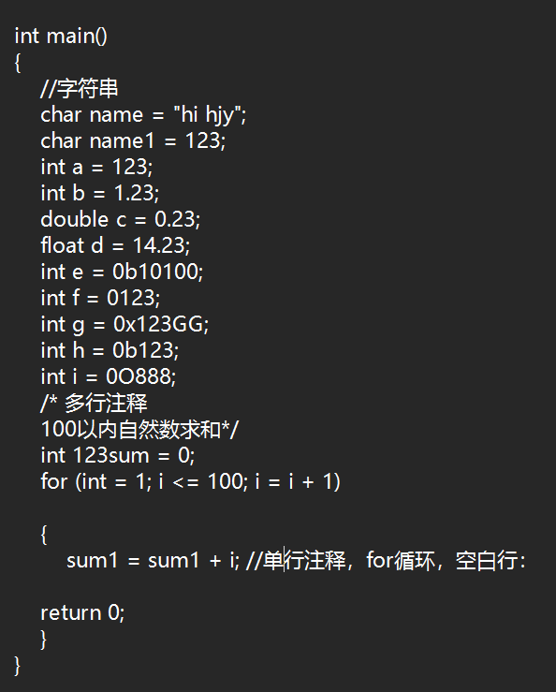
输出：
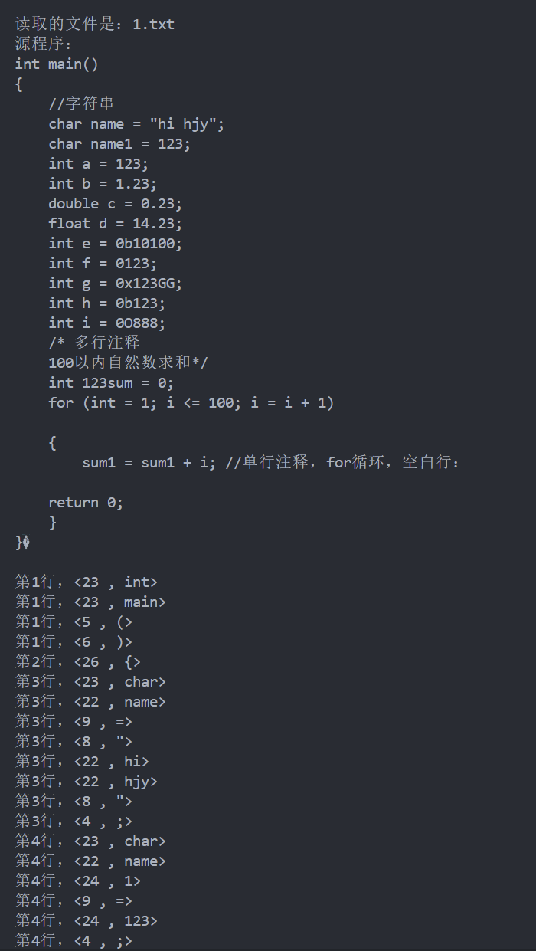
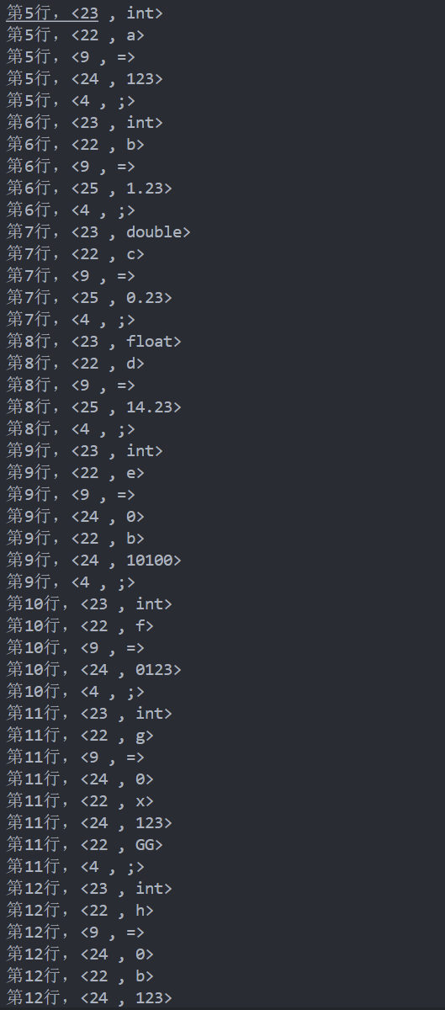
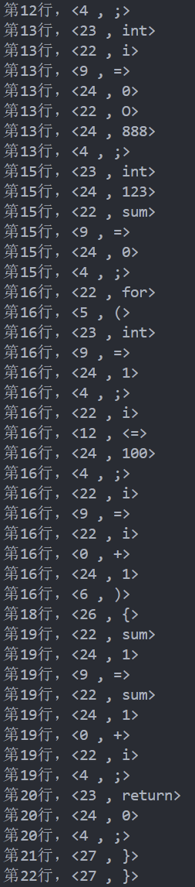
六、实验体会
通过这次对编译技术课程词法分析的代码实现实验，我的C++代码编写技术有了进一步的提高，通过

